**Práctica 4. Autenticación básica con Apache2**

**Austin Jenner Beltran Panghulan**

**Parte 1 - Usuarios**

1. Dirígete al directorio /var/www/sitio1. Crea una carpeta llamada “ficheros” con los archivos tipo txt: fichero1.txt, fichero2.txt, fichero3.txt. (Captura del contenido de la carpeta sitio1 con “ficheros” creado, y captura del contenido de la carpeta “ficheros” con los txt creados)

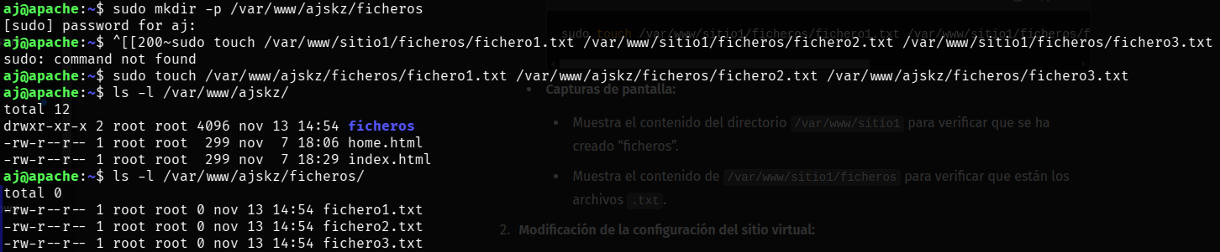

2. Modifica la configuración del sitio virtual (sitio1) para que requiera autenticación a usuarios validos o existentes, mediante el fichero /etc/apache2/claves.txt (este fichero se crea en el paso 3). (Captura de sitio1.conf en sites-available con un “Directory” creado, donde se muestren las opciones especificas para autenticar usuarios mediante fichero de texto plano)

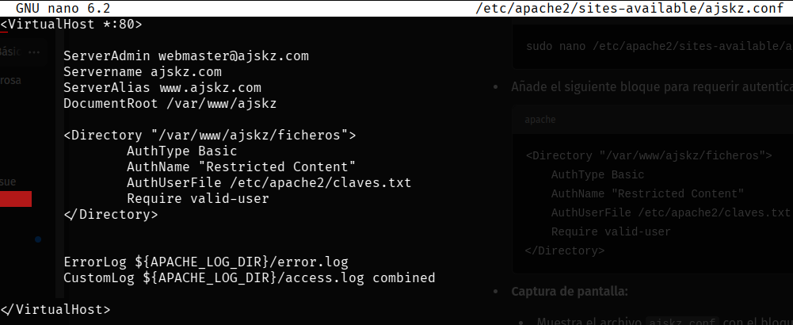

3. Dirígete al directorio /etc/apache2 y crea el fichero “claves.txt” que contendrá las credenciales de los usuarios que tendrán acceso a la carpeta protegida. (Captura de la ejecución de un htpasswd con instrucción de creación del fichero, y captura de la carpeta apache2 donde se muestre el txt creado)

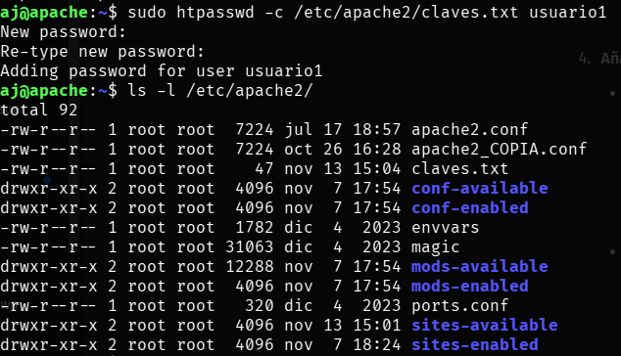

4. Añade dos usuarios más empleando htpasswd. Comprueba que se han añadido correctamente al fichero. Luego borra uno de ellos. Comprueba que se ha eliminado. (1 Captura de comandos para añadir tres usuarios junto con un cat de claves.txt. 1 Captura de comando y claves.txt tras eliminación de un usuario)

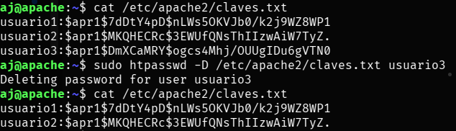

5. Haz un reload. Inicia sesión con los usuarios creados. (Captura del reload y captura de acceso a a sitio1.com/ficheros/ desde navegador, donde se muestre la petición de login y captura de un login exitoso o valido)

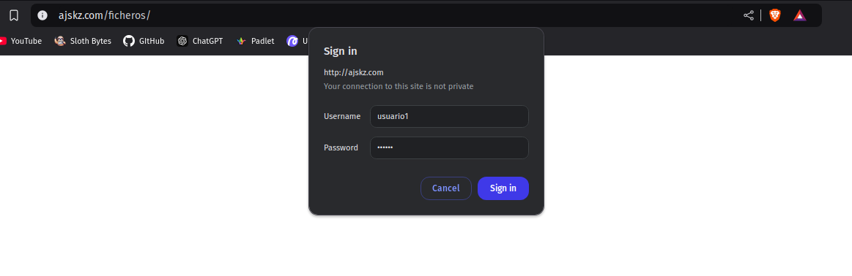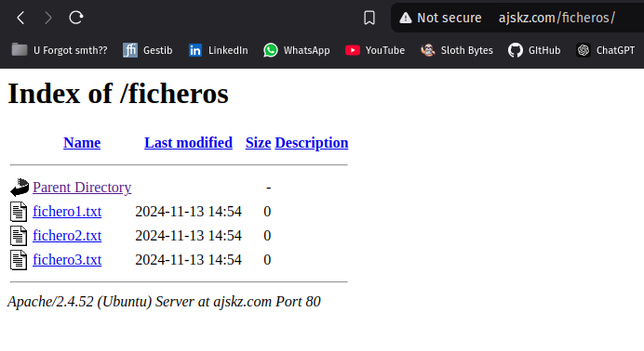

**Parte 2 - Grupos**

6. Dirígete al directorio /etc/apache2. Modifica el fichero claves.txt añadiendo usuarios hasta tener un total de 4 con sus respectivas contraseñas. (Captura conjunta de comandos para añadir usuarios y de cat claves.txt)

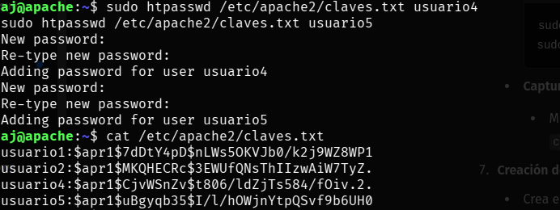

7. Crea el archivo grupos.txt en /etc/apache2. Modifícalo y añade 3 grupos y asigna a los usuarios registrados en clave.txt a los grupos creados, de tal forma que dos grupos tengan 1 usuario y un grupo tenga 2 usuarios asignados. (Captura de grupos.txt)

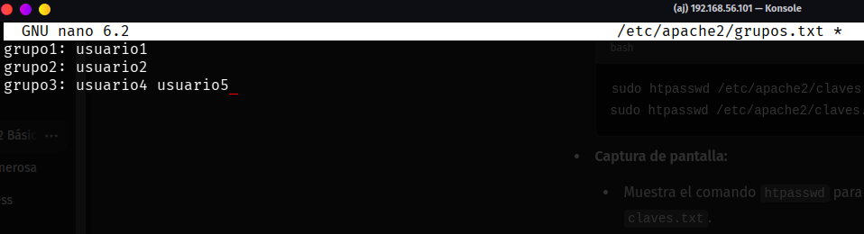

8. Activa el módulo que permite trabajar con los ficheros de grupo. Busca el modulo mediante el nombre correspondiente a autenticación mediante “group file” y emplea a2enmod para habilitarlo. (Captura del comando y ejecución respectiva, este ya activado o no)

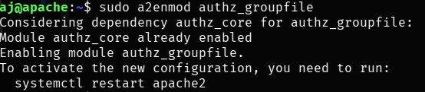

9. Modifica el archivo de configuración del sitio virtual (sitio1) para que la autenticación la realice mediante grupos. Da acceso a 2 de los 3 grupos. (Captura de “Directory” modificado de forma que se realiza validación por grupos)

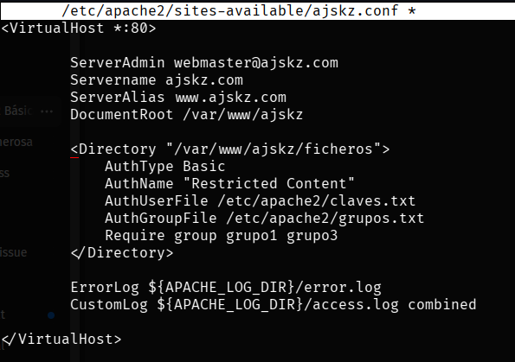

10. Realiza un reload. Comprueba que solamente pueden acceder los usuarios de los grupos autorizados. (Captura de acceso a usuario autorizado y captura de denegación a usuario sin permisos –según sus respectivos grupos. Tratar de mostrar los usuarios en los logins del navegador)

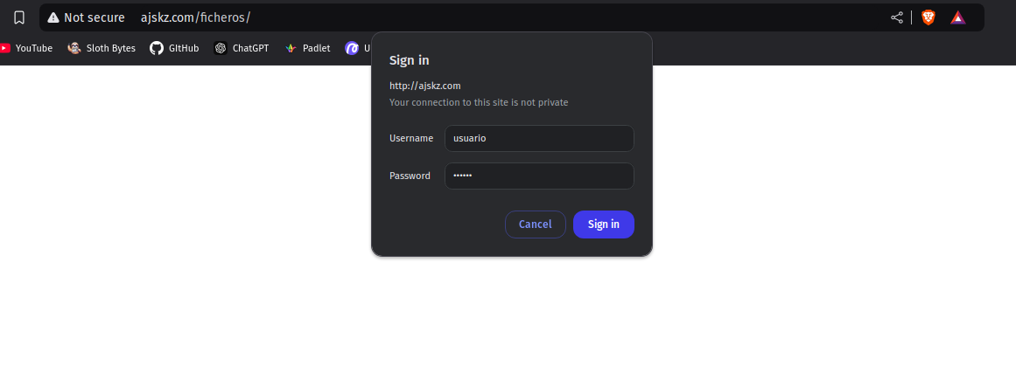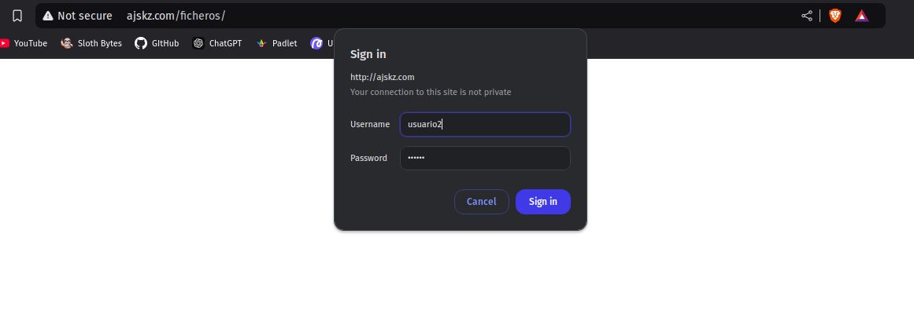

**Recursos:**

Guía: <https://www.digitalocean.com/community/tutorials/how-to-set-up-password-authentication-with-apache-on-ubuntu-18-04-es>

Documentación Apache: <https://httpd.apache.org/docs/2.4/howto/auth.html>

**Condiciones de entrega:**

* La práctica se **debe** entregar de forma **individual**, cada uno debe presentar sus propias respuestas. Sin embargo, se puede trabajar en equipo.
* Se debe entregar un documento de texto (.pdf, .docx, .odt, etc.)
* En la portada del documento debe aparecer el nombre completo del alumno.
* La nota comprenderá un valor numérico entre 0 y 10.
* **La fecha límite de entrega es el 14 de noviembre de 2022 a las 23:59:59.**
* **Se podrá entregar hasta 72 horas más tarde de la fecha límite pero con una penalización sobre su puntuación (no será posible aspirar al 10).**